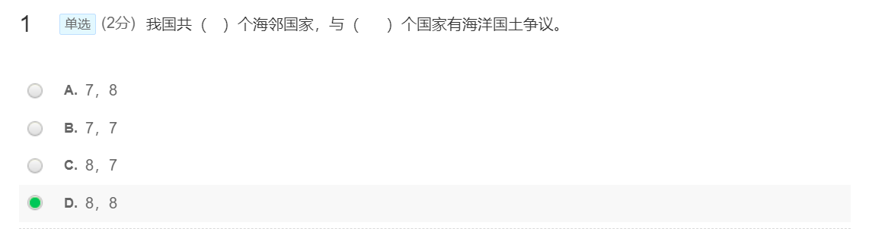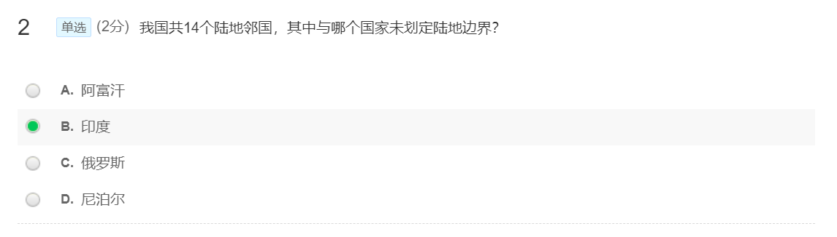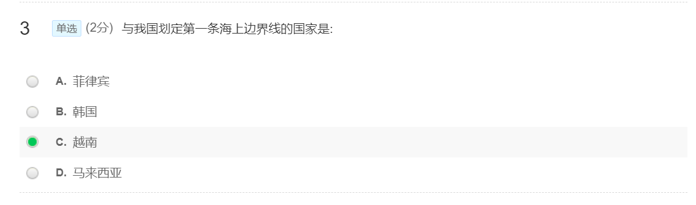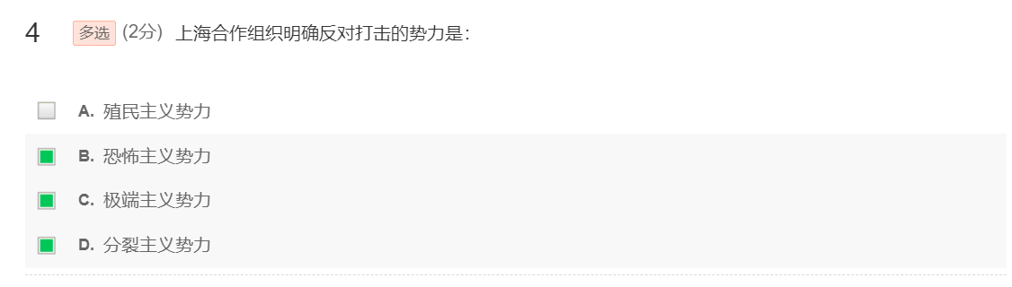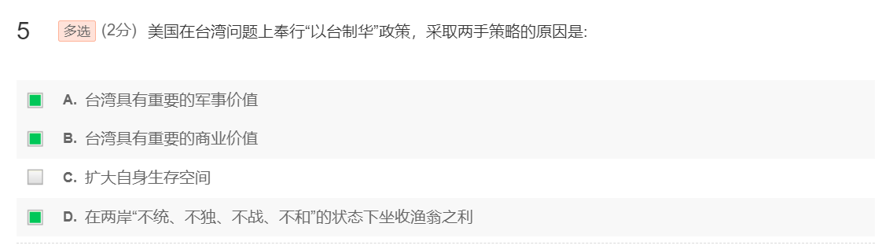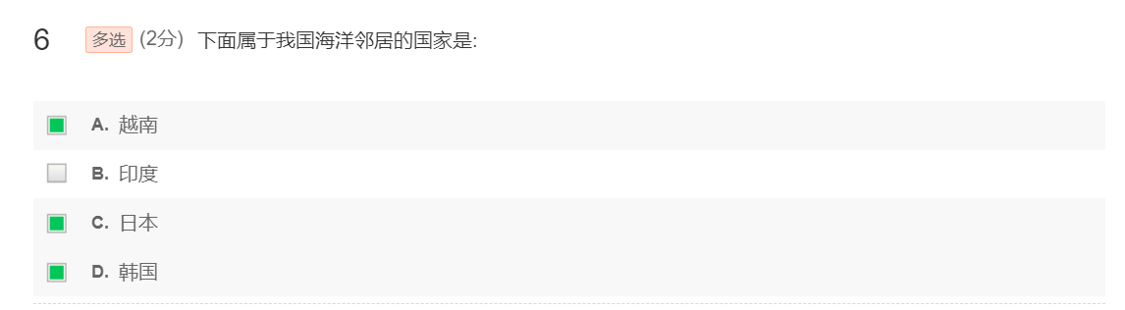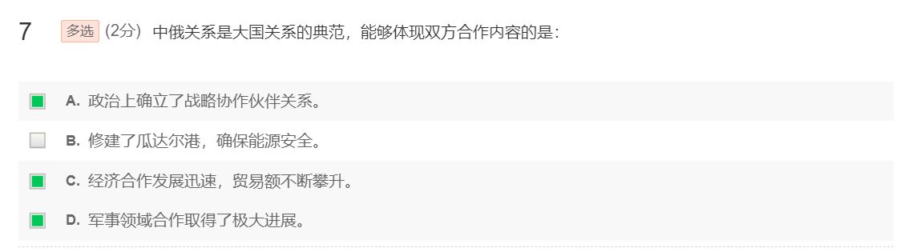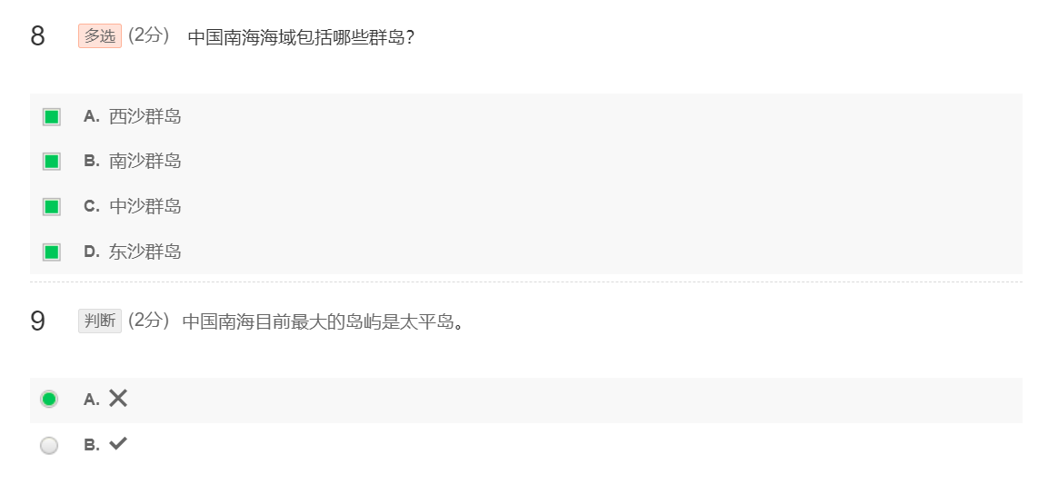
人工岛屿中最大的是 美济岛 6平方公里；自然岛屿中最大的是 太平岛0.5平方公里

